概率论与数理统计试题(A)
姓名 学号 班级

题号 | 一 | 二 | 三 | 四 | 五 | 六 | 七 | 总分
得分

- 选择题（20%）
1． 如果（ ）成立，则事件与互为对立。
（A） 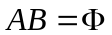 （B）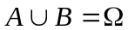
（C）且 （D）与互不相容
- 每次试验的成功率为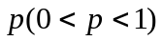，则在3次重复试验中至少失败一次
概率为（ ）。
（A） 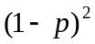 （B）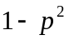
（C）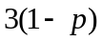 （D）以上都不对
3．设随机变量X的密度函数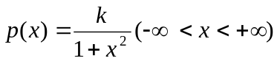，则的值是（ ）
（A） 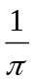 （B）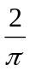
（C） 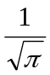 （D）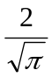
4. 设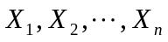是来自总体 的样本则（ ）
（A）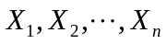同分布 （B）与同分布
（C） 独立同分布 （D）与同分布且独立
5. 总体未知参数的估计量是（ ）
（A） 随机变量 （B） 总体
（C） （D） 均值
二、填空题（20%）
1. 事件，则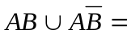 。
2. 已知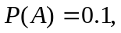 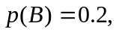且相互独立，则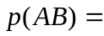 ；
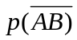=
- 设二维随机变量的联合密度函数为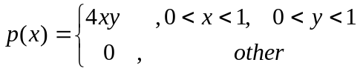，则 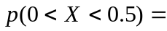
4.设总体的密度函数为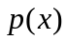，是来自总体 的样本，则的联合密度函数为 。
5. 假设检验所依据的原则是 。
三、袋中有红、黄、白色球各1只，每次任取1只球，进行有放回抽样3次，求取到的3只球中没有红球或没有黄球的概率。（12%）

四、生产灯泡的合格率为0.6，求10000个灯泡中合格数在5800~6200的概率。（12%）

五、一台机床有的时间加工零件A，其余的时间加工零件B，加工零件A时，停机的概率是0.3，加工零件B时，停机的概率是0.4。
- 求这台机床停机的概率；
- 发现停机了，求它是在加工零件B的概率。（12%）
六、假定初生婴儿的体重服从正态分布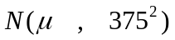，随机抽取12名新生婴儿，测得体重（ 单位：克）为 3100 2520 3000 3000 3600 3160
3560 3320 2880 2600 3400 2540
试求新生婴儿体重的置信度为95%的置信区间。（12%）

七、已知总体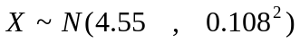，现从总体抽取5个个体，得数据为
4.28 4.40 4.42 4.35 4.37 。若方差不变，问总体均值有无变化。（12%）

姓名 学号 班级 得分
概率论与数理统计》试卷(B)
- 填空：（20%）
  - （１）设服从参数为的泊松分布，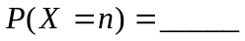 ，
  - 设服从正态分布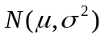，则其密度函数，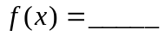，
（３）设事件为第次射击命中目标(I=1,2,3)，试用表示下列事件：
（i）三次射击中至少有一次命中目标；
(ii) 三次射击中没有一次命中目标；
(iii) 三次射击中恰有一次命中目标。
（４）设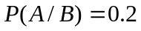，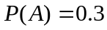，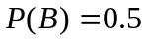，则
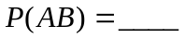，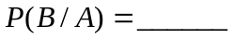。
（5）设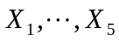为来自于总体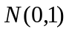，则
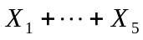~ ；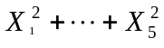~ 。
（6）设~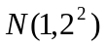，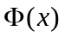为的分布函数，试用表示下列概率：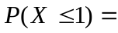 ， 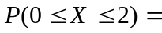 。

（7）设离散型随机变量的分布律为
1 2 3
 0.5 0.2
则 = ，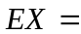 ，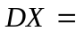 。
- 选择题： （12%）
  - 事件是不可能事件是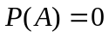的
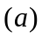 充分条件 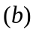 必要条件
（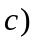 充要条件 （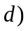 既不充分又不必要
(2) 设均服从正态分布，则协方差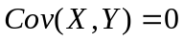是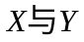相互独立的
（a） 充分条件 (b) 必要条件
（c） 充要条件 (d) 既不充分又不必要
(3) 矩估计是
（a） 点估计 (b) 极大似然估计
（c） 区间估计 (d) 无偏估计
- 设连续型随机变量的密度函数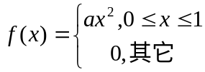
求：（i）a (ii) 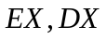 (iii) 分布函数
（12%）
- 设甲袋中有三个红球及一个白球，乙袋中有四个红球及二个白球，
甲袋中任取一个球（不看颜色）放到乙袋子后，再从乙袋子中任取一个球。
试用全概率公式求最后取得红球的概率。 （12%）

- 设有四个球，其中标有数字1，2的球各有2个现依次（不放回）从中任取二球，设第i次取到球上的数字为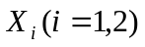，求：
（i） 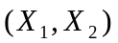的分布律，
（ii） 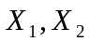的边缘分布律，
（iii）是否相互独立，为什么？ （11%）
六、设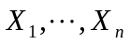为来自于总体的样本，总体的密度函数为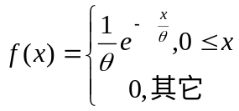， 试求参数的矩估计量 。 （11%）
- 二维随机变量（）服从区域D：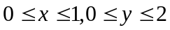 上的均匀分布，试求：（i）的联合密度函数，
（ii）的边缘密度函数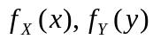，
（iii）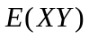。 （11%）
- 设某厂生产的100瓦灯泡的使用寿命~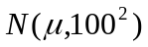（单位：小时）。现从某批灯泡中抽取5只，测得使用寿命如下：
1455， 1502， 0370， 1610， 1430
试求这批灯泡平均使用寿命的置信度为0.95的置信区间（已知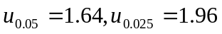）（11%）
图表 1

